双极静电感应晶体管（BSIT）
——目前电子节能灯的最佳用管

BSIT是双极静电感应晶体管的英文缩写，是静电感应晶体管（SIT）家族中的重要成员。SIT是由日本的西泽润一教授发明的一类性能介于双极晶体管和场效应晶体管之间的新型器件，具有高频，高速，高耐压，大电流，无二次击穿，负温度系数等许多优点，是电力电子行业中应用的重要器件。BSIT是常关型的静电感应晶体管，从理论上说，它即有双极晶体管的导通电阻（饱和压降）小，电流容量大，高耐压的优点又有场效应晶体管高频、高速、无热二次击穿、负温度系数的优点,是一种具有场控器件优点的新型电流控制型器件。
我们知道，晶体管在电子节能灯中作为振荡和功率开关器件，其性能和质量的好坏对电子节能灯的寿命有着决定性的影响，同时也是该产品成本的重要组成部分。根据我们的试验和研究，有以下几点看法：
1、 电子节能灯是一种高温工作的民用产品，有时使用的温度环境十分恶劣，因此特别需要具有良好高温性能的器件。双极晶体管具有正的温度系数，其电流放大倍数随着温度的升高而增大，如果不留有较大的余量，很容易造成恶性循环而产生热击穿。而BSIT和场效应晶体管的放大倍数具有负温度系数，即在高温段，它们的放大倍数随着温度的升高而变小，有一种自我平衡的能力，非常合适在高温下工作。我们做过这样的试验，取电子节能灯在常温下工作时，BSIT壳温比双极晶体管高的产品进行高温对比，在密闭容器中用60W白炽灯加热，用双极晶体管的灯失效后（晶体管失效），继续给用BSIT的灯加热直到灯灭，经检查是线路板焊锡熔化，BSIT产品仍然完好，充分显示了其高温工作稳定可靠的优点。
2、 电子节能灯是一种节能并在较高频率下工作的民用产品，在该频率段，对器件而言，器件的损耗基本是交流和直流各占一半，因此既需要快的开关速度也需要低的导通压降（小的导通电阻）。双极晶体管虽然有低的导通压降，但难以得到快的开关速度，会产生较大的交流损耗。而对于场效应晶体管，虽然有快的开关速度，由于导通电阻大，会产生较大的直流损耗。BSIT产

品恰恰同时满足了这两个要求，因此，损耗小，符合节能的要求。
3、 电子节能灯是一种生产量很大、家庭广泛使用的民用产品。因此需要产品本身价廉物美，所以其使用的器件也必须物美价廉，便于加工。我们知道，MOS晶体管是高输入阻抗器件，不能用于电流放大，而且安装需要很好的防静电措施，同时价格也比较贵；双极晶体管虽然价格便宜，但可靠性特别是高温可靠性比较差，使用时往往需要留有较大的余量，价格自然也要上去；而BSIT产品因为性能原因，使其能够在同样情况下，承受更大的功率，所以相对性能价格比要比前两类产品高，产品质量的可靠性也好，同时它是电流控制型器件，可以在现在大量应用的电子节能灯线路中进行简单调整后直接使用，因此操作也方便。
鉴于上述原因，我们认为：BSIT产品是目前电子节能灯的最佳用管。
本公司科研人员很早就开始研制BSIT器件，深入研究了此类器件的机理和特点，根据电子节能灯对器件的要求，将其一些相关特点进行合理组合，按需选择，采用了特殊的结构设计，保持了负温度系数的重要特点；选择了适当的开关速度，适当的特征频率，一定的二次击穿耐量，改善了大电流性能，提高了击穿特性；我们采用了平面分压环终端设计，使常温和高温漏电流大幅度下降。几年来，我们逐步完善了对生产线设备的选择和配备。使BSIT的系列产品能够在我公司的生产线上进行高质量、高成品率的大生产。生产过程中，我们采用了先进的离子注入工艺，精密控制器件的工艺参数，保证了产品电参数的一致性和均匀性；采用优良的钝化技术，保证了产品电参数的稳定性；引进的背面蒸发工艺，保证了产品抗热疲劳的能力等等；我公司严格、完善的质量保证体系，更是充分保证了产品的可靠性。

SIT和BSIT的基本工作原理介绍

SIT从器件结构上来说，非常接近JFET（结型场效应晶体管），但它们最根本的差别是SIT的沟道要比JFET短的多，而且沟道中存在多子势垒，是在理想情况下达到短基极化、短沟道化极限的器件。沟道多子势垒形成的基本条件是：只依靠栅源PN结的自建电场就能把沟道充分夹断。图1和图2是SIT的基本工作原理图。（a）（b）是n型SIT，在V_{D}=0时，两个P⁺栅区相距非常近，以致栅PN结势垒区能够充分交叠，形成多子势垒。（c）和（d）是V_{D}＞0 时PN结势垒区和电子势能的分布。
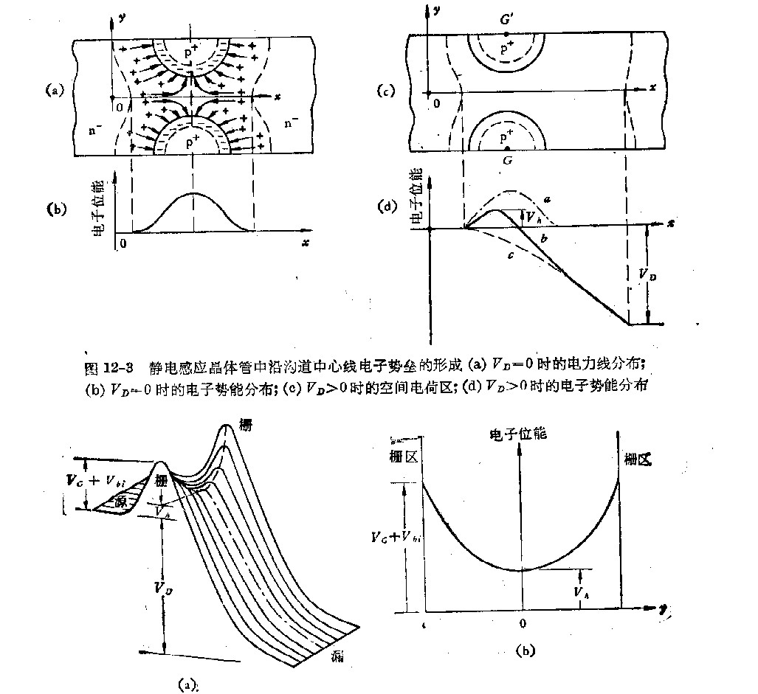
图1、静电感应晶体管中沿沟道中心线电子势垒的形成与分布
图2、静电感应晶体管沟道中电子势能的二维分布示意图

实际上SIT沟道中电子势能的分布是二维的，图2（a）和（b）分别是二维变化示意图和垂直于沟道长度方向的断面上电子势能的分布图。SIT沟道中电子势垒的高度，既受栅源电压控制，也受漏源电压控制，并且与栅区间距密切相关。图3是漏源电压对势垒影响的示意图（数值分析结果）。其中（a）是表面栅器件，（b）是隐埋栅器件。

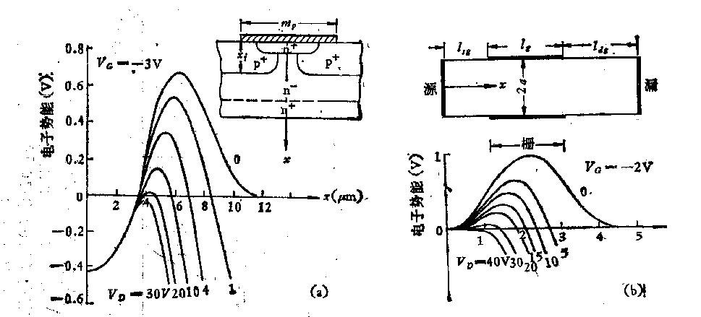
图3、不同漏源电压下沟道中心线电子势能分布图

下面简单分析一下SIT的伏安特性。
- 当V_{G}=0时，在V_{D}也较小的情况下，较高的沟道势垒阻挡电子不能通过，因此I_{D}=0；随着V_{D}增加，势垒高度Vh降低，能通过势垒的电子数增加，当V_{D}增加到一定的数值时，Vh降到充分低的程度，使越过势垒流向漏极的电子数多到不可忽视的程度，于是漏电流就开始出现，并将随着V_{D}的进一步增加而上升。
- 当V_{G}＜0时，则Vh将随栅源电压的增大而升高。这时，为了把Vh降到足以有显著数量电子通过的程度，就必须加更高的漏源电压。当V_{G}足够负时，此时的器件应该是处于阻断状态。
- 当V_{G}＞0时，如果零栅偏压时沟道已经很好地夹断，这时，随着V_{G}的增大，沟道中多子势垒逐渐减弱，势垒高度Vh降低，在漏源电场的作用下，通过势垒的电子数增加，当V_{G}增加到一定的数值（一般是0.5V）时，Vh降到充

分低的程度，使越过势垒流向漏极的电子数迅速增加，于是漏电流就开始出现，并将随着V_{G}的进一步增加而上升。由于PN结的正向阻抗很低，将有很大的注入电流（少数载流子电流），这时的SIT也将有很好的电流放大作用。这种用作为电流放大的工作模式和双极晶体管是一样的，因此称为双极静电感应晶体管，即BSIT。由于存在少数载流子电流，其电导率调制效应使BSIT具有导通电压极低的特征，同时，在关断时，有一个取决于少数载流子积累的存储时间。
从以上介绍可以看到，尽管BSIT的工作模式和双极晶体管一样，但BSIT沟道导电的工作机理却是与双极晶体管完全不同，和场控器件十分相似。在日常使用中，双极晶体管具有应用中比较方便的“常闭”特性（即驱动信号IB为零时输出电流I_{C}等于零），但它具有正的温度系数而容易产生热二次击穿；结型场效应晶体管具有负的温度系数，但它具有“常开”特性，使用不方便；MOS晶体管既具有“常闭”特性，又具有负的温度系数，但它是高输入阻抗器件，不能用于电流放大；唯有双极静电感应晶体管，同时具有“常闭”特性、负的温度系数（大电流时）、低输入阻抗这三大特点，用它制造电流控制功率开关管非常合适。

BSIT应用简介
双极静电感应晶体管（BSIT），由于其h_{FS}具有负温度特性，特别适合在高温环境工作的电子整流器中作为功率开关管。在线路中适当调整部分元器件的参数值，就可以替代双极型晶体管用于相应功率的电子整流器中。
用BSIT直接替代双极型三极管时部分电路会出现灯管难点亮或点不亮；点亮后功率比原灯低，三极管温升偏高，甚至出现崩管现象。这是由于BSIT需要更大的基极驱动电流引起的。
换上BSIT进行初步调试时，用调压器逐渐加压（至220V或更高），观察启动情况，视具体线路情况可通过：1、适当减小基极和发射极电阻；2、将脉冲变压器初级线圈减少1~2圈；3、将次级线圈增加1~3圈； 4、若通过加次级减初级线圈的方法仍不能解决启动问题（如三极管温升偏高），可适当减小谐振电容的容值。
经过初调220V启辉、温升等主要参数达到要求后，再结合高、低压启辉情况，高、低压工作时三极管温升、功率、频率等技术指标进行综合调试。若嫌功率小，可通过减少扼流圈的线圈匝数或加厚垫片的方法来提高功率。进行综合调试时应掌握以下内在规律：
A）对典型的触发型电压馈电半桥式逆变器电路进行调试时：
1、减小基极电阻、发射极电阻、谐振电容值，增加泄放电容值、加次极线圈、减初极线圈时，可提高功率，工作频率下降，启辉性能好，但开关管温度高（指输入180~220V电压正常工作下的温升）。
2、增大基极电阻、发射极电阻、谐振电容值，减小泄放电容值、、减次极线圈、加初极线圈时，启辉性能差（低压难启辉），但开关管温度低（指输入180~220V电压正常工作下的温升）。
B）对变异的电压馈电半桥式逆变器电路（如双电解延时启动电路）进行调试时，除加次极线圈、减初极线圈时启辉与上面的相反外，其它则都相同。
EN4020宜应用于20~40W紧凑型节能灯(实验室功率45W)和40W及以下的支架灯电子镇流器， EN1020宜应用于15~20W紧凑型节能灯(实验室功率23W)。EN4070宜应用于65~85W紧凑型节能灯(实验室功率95W)和90W及以下的支架灯电子镇流器

典型实用线路举例一：
一款4U/45W节能灯，输出功率44W。Q1、Q2由3DD13005改用EN4020，R5、R6由1Ω改为0.5Ω，C9由3n3改为2n2，C10由4n7改为3n3，输出功率40W。
典型实用线路举例二：
一款4U/40W节能灯，输出功率36W。Q1、Q2由3DD13005改用EN4020时，R3、R4由10Ω改为4.7Ω，R5、R6由1Ω改为0.5Ω，输出功率35W。
典型实用线路举例三：
一款3U/18W节能灯，输出功率17.5W。Q1、Q2由3DD13003改用EN1020时，R3、R4由20Ω改为10Ω，R5、R6由1Ω改为0Ω，C5、C6改用一只472/630V，L1a改为9T，输出功率17W。

